Servizi Educativi

MODULO PRENOTAZIONE ATTIVITÀ DIDATTICHE
Compilare e inviare all’indirizzo info@fondazioneortobotanico.lecce.it
Informazioni sulla visita
Data visita:
Orario:
Titolo sintetico dell'attività scelta (o delle attività scelte):
N° classi:
N° partecipanti:
Classe e sezione:
Presenza di alunni con disabilità:

Informazioni sulla scuola
Nome Scuola:
Ordine e grado: □ Sc. Primaria □ Sc. Sec. I grado □ Altro
Telefono scuola:
E-mail scuola:
Docente di riferimento:
Cell. Docente di riferimento:
E-mail Docente di riferimento:
Cell. Docente accompagnatore:
PAGAMENTI DELLE ATTIVITÀ EDUCATIVE
Il pagamento delle attività educative deve essere effettuato mediante bonifico bancario sul conto IBAN IT 85 S 01030 16002 000000196428 (intestato a Fondazione per la gestione dell’Orto Botanico Universitario, Località Masseria S. Angelo, 73100 Lecce). Nella causale del bonifico indicare la data del laboratorio, il riferimento della classe/scuola.
In alternativa, è possibile pagare direttamente il giorno della uscita didattica mediante POS.
In entrambi i casi, la ricevuta verrà consegnata a seguito dell’attività direttamente dall’operatore educativo o se richiesto inviata via email all’indirizzo indicato.
Vi chiediamo gentilmente di indicare i dati che dovremo inserire nell’emissione della ricevuta.

Istituto Scolastico
Classe/i

ORGANIZZARE LA VISITA NELLE SEZIONI DELL’ORTO BOTANICO
1. I gruppi
Per questioni di spazio, di sicurezza e di metodologia educativa, lavoriamo con gruppi di max 25 alunni ciascuno. Il costo è indicato sul catalogo all’interno del catalogo, nella descrizione del singolo laboratorio e si intende per gruppo e comprensivo di eventuali materiali didattici.

2. L’arrivo
Il ritrovo per le attività è l’entrata dell’Orto Botanico del Salento, in località Masseria S. Angelo (vedi cartina allegata). In caso di problemi logistici, si prega di contattare il 389/7943285.

3. Le attività
La responsabilità per la gestione degli studenti è in carico agli insegnanti. Se nel gruppo sono presenti alunni con disabilità gravi, vi preghiamo di avvisare in anticipo specificando eventuali necessità.
Vi chiediamo inoltre di suddividere in anticipo gli studenti in gruppi, ognuno dei quali facente capo a un docente di riferimento, che ne sia responsabile per l’intera giornata.
È possibile concordare in anticipo con il Responsabile tecnico-scientifico dell’Orto Botanico (dott. F. Ippolito 389 7943285) l’eventuale necessità di approfondire tematiche o concetti correlati al programma svolto a scuola.

4. Condizioni meteo
In caso di maltempo i programmi potranno subire modifiche, che saranno comunicate con almeno 24 ore di anticipo. L’Orto Botanico dispone di uno spazio al coperto, utilizzabile solo in caso di piogge di breve e modesta intensità.

5. Disdette
Eventuali disdette o rinvii si accettano al massimo entro una settimana dalla data della visita.

6. Regolamentazione
Di seguito, alcune riflessioni per un corretto comportamento all’interno dell’Orto botanico:
- Rispettare le piante e gli altri esseri viventi (insetti, piccoli rettili, ragni): osserviamo gli elementi vegetali (foglie, fiori, frutti) e raccogliamoli solo se richiesto dall’attività, non strappiamoli dalle piante. Alcune specie possono peraltro produrre delle reazioni allergiche e pertanto sconsigliamo in ogni caso la raccolta da parte dei bambini/ragazzi.
- Usare gli appositi cestini per i rifiuti.
- Cercare di non correre, ci si potrebbe fare male o si potrebbero calpestare involontariamente specie rare.
- Ricordarsi che ci troviamo in un museo all'aria aperta: le piante che ci circondano sono reperti della Natura.
- Si raccomanda un abbigliamento idoneo, soprattutto per i bambini: scarpe comode, cappellini, zaini leggeri, ombrelli o k-way, eventualmente stivali antipioggia. Se in stagione calda, è raccomandabile una borraccia con acqua.

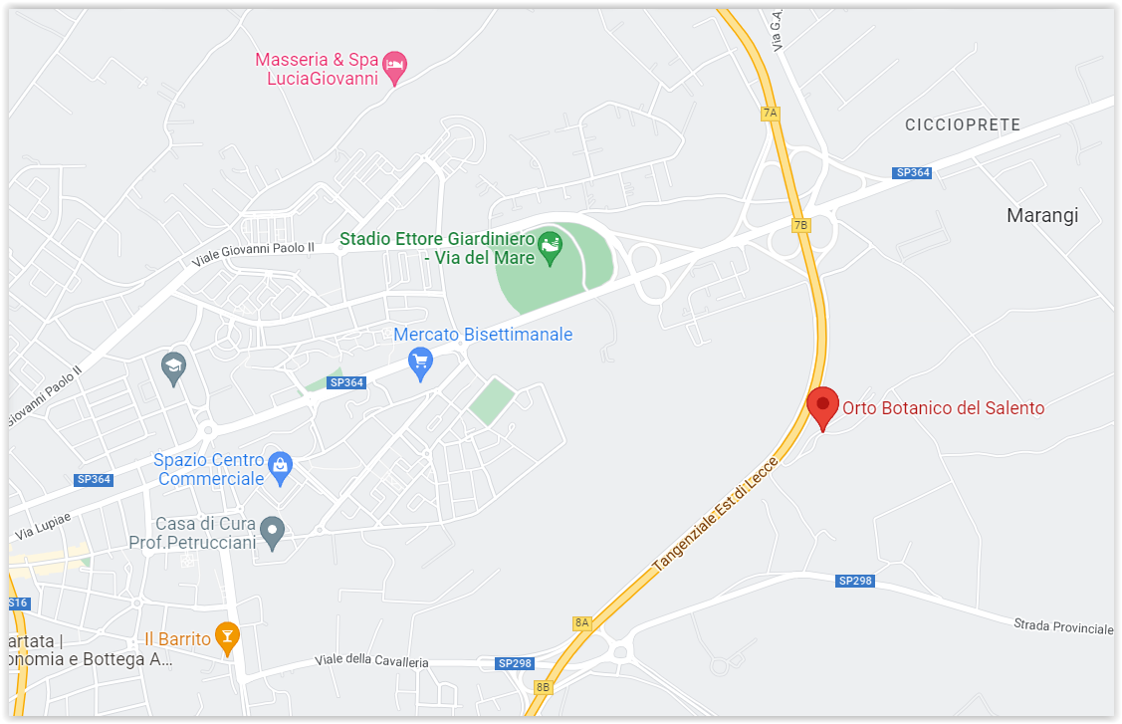
https://goo.gl/maps/W8EUT9zhrQ4Txw2T7

Si veda il catalogo dell’a.s. in corso
Specificare se vi sono esigenze particolari

